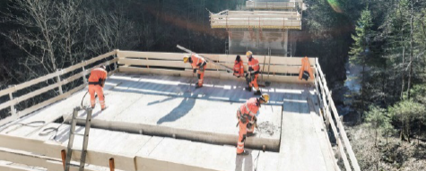

Уважаемые обучающиеся Национального исследовательского Московского государственного строительного университета!
Мы приглашаем вас на «День открытых дверей Концерна STRABAG в России» для знакомства с деятельностью, актуальными проектами и сотрудниками Концерна!
Мы надеемся, данный визит позволит вам не только познакомиться с нами, но и увидеть обычный день специалистов-строителей нашей компании изнутри.
Для этого мы предлагаем вам посетить головной офис нашей компании и строительный объект в г. Москва.
Дата проведения мероприятия: 6 октября 2017 (пятница). Начало в 13:00 (регистрация участников и приветственный кофе в 12:45), примерное окончание в 17:00, трансфер до строительного объекта на микроавтобусе.
Условия участия:
- Вы учитесь по программам бакалавриата или магистратуры НИУ МГСУ по направлению «строительство» и планируете свою карьеру в строительной отрасли!
- Заполненная анкета участника, высланная по электронной почте до 03.10.2017 организатору (elena.zavesova@bauholding.com – напишите, чтобы получить анкету)
Спешите! Количество мест ограничено!
По всем возникающим вопросам и предложениям обращайтесь, пожалуйста, к куратору проекта Елене Завесовой (elena.zavesova@bauholding.com), тел. +7 495 540 6900, доб. 361.
Информационный партнер проекта – кадровое агентство строительного комплекса и архитектуры «КАСКА» НИУ МГСУ

